
39e jaargang Nr. 9 november 2025

SENI(O)OR

Protestants Christelijke Ouderen Bond
Afdeling Lisse

De bond die er is voor U!



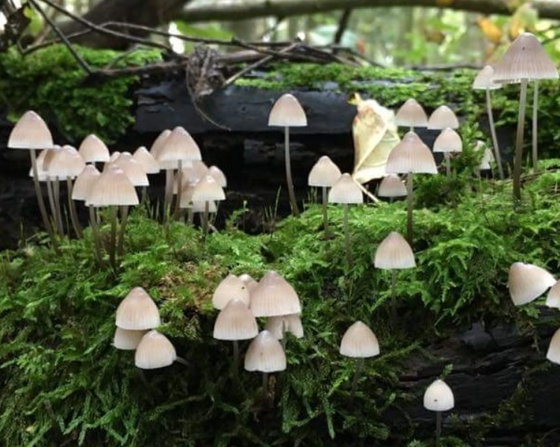

Bestuur PCOB afdeling Lisse

Voorzitter: Dhr. J.A. (Jan Albert) Moolenaar
Tel: 0252 417086

Secretaris: Dhr. M.L. (Marius) Nieuwenhuis
Tel: 0252 414115 of 0622042868

Penningmeester: Dhr. Th.S. (Theo) Biesma
Tel: 0252 410655

Bestuursleden:
Mevr. J. (Hannie) van Voorst-Cardol
Tel: 0252 411264

Dhr. J. (Jaap) Möhlmann
Tel: 0252 415322

Dhr. C.J. (Cock) Aangeenbrug
Tel: 0252 413782

Hulp bij belastingaangifte:
Dhr. J. (Jaap) Möhlmann

Bankrekening PCOB afdeling Lisse: NL 52 RABO 0336 5642 87



Van de voorzitter.

Ook al paddenstoelen gezien? Bij de Stationsweg vlakbij het Keukenhofbos vliegenzwammen en vele inktzwammen tegen de buitenmuur op de van Steijnway bij de Kanaalstraat… Indrukwekkend: elke oktobermaand weer… De stormwinden en regens en vallende blaadjes eind oktober maakten het herfstbeeld in 2025 weer compleet… Wat valt er steeds veel van Gods schepping te zien…
Nog meer over de natuur in onze bijeenkomst van donderdag 16 oktober.
Na de opening met gebed en het lezen van Psalm 65 en het zingen van vers 5 en 9 en de toelichting over deze oogstpsalm uit het boekje “Goed beginnen” kreeg Maud van der Veen, secretaris van de Kon. Ned. Natuurhistorische Vereniging Bollenstreek het woord. Deze vereniging houdt niet alleen lezingen en excursies naar natuurgebieden maar doet met een aantal vrijwilligers ook natuurstudie in jaarlijkse projecten in de regio. In 2021 en 2025 staan de natuurwaarden van landgoed en golfterrein Tespelduin (weer) centraal. Zo wordt bij een project door een groepje ‘experts’ gekeken naar soorten vogels, planten, dieren (ook met een nachtcamera), paddenstoelen en korstmossen. De waarnemingen worden, vaak met foto digitaal, verzameld via Waarnemingen.nl.
Ook bezoekers van dat terrein kunnen zo bijzonderheden doorgegeven. Eén en ander wordt aangeboden in een verslag en er worden ook aanbevelingen gedaan naar de eigenaar van de terreinen, zodat er bijv. meer soorten planten etc. mogelijk kunnen groeien… Door maandelijks of een aantal keren zo’ n gebied te bezoeken raak je verknocht aan dat gebied. Bijzondere planten: enkele orchideeën, paddenstoelen zoals de spechtinktzwam, de zwart wordende wasplaat en de smakelijke melkzwam, ook kwamen een vuurwants en een wespspin voorbij…
In 2022 is het gebied Wassergeest, tussen station Lisse en kasteel Keukenhof en Keukenhofbos ingeklemd, op natuurwaarden bekeken. Enkele bijzonderheden: donzige klit, bleeksporig bosviooltje, gele trekzwam (op eiken), de zadelzwam en vliegenzwam en de bosmeikever. En een lieve heersbeestje met 24 stippen…
In 2023 werd het gebied Langeveld gelegen tussen zweefvliegveld en autoweg naar Langevelderslag onderzocht… Hier zijn paddenpoelen gegraven zodat deze dieren niet meer de gevaarlijke Kapellenboslaan hoeven over te steken in het voorjaar. De paddenstoelen Veldhondstong en de zwavelzwam werden speciaal genoemd…
In 2024 werd het gebied Leeuwenhorst tussen Noordwijk en Noordwijkerhout geïnventariseerd. Hier trof men de biefstukzwam op gaten in boomschors, de reuze oesterzwam, de amethistzwam en het hemelroosje aan. Kortom, we kregen veel bijzondere plaatjes te zien en dat op nog geen 10 km van Lisse!!!
Met luid applaus werd Maud bedankt voor haar boeiende lezing over de natuur dichtbij… De chocolade bos tulpen uit een banketbakkerij om de hoek heeft spreekster nog tegoed…
De bijeenkomst, met 35 bezoekers, werd afgesloten met het gedicht “Licht onder de horizon “ van Nel Benschop.

Ook vanaf deze plaats willen we onze penningmeester/organist/pianist Theo Biesma van harte feliciteren met de onlangs door Wethouder mevr. Riet Austie, namens de gemeente Lisse, uitgereikte waarderingsspeld voor o.a. 60 jaar lang muzikaal vrijwilligerswerk in Rustoord!

Vervolg op pagina 5

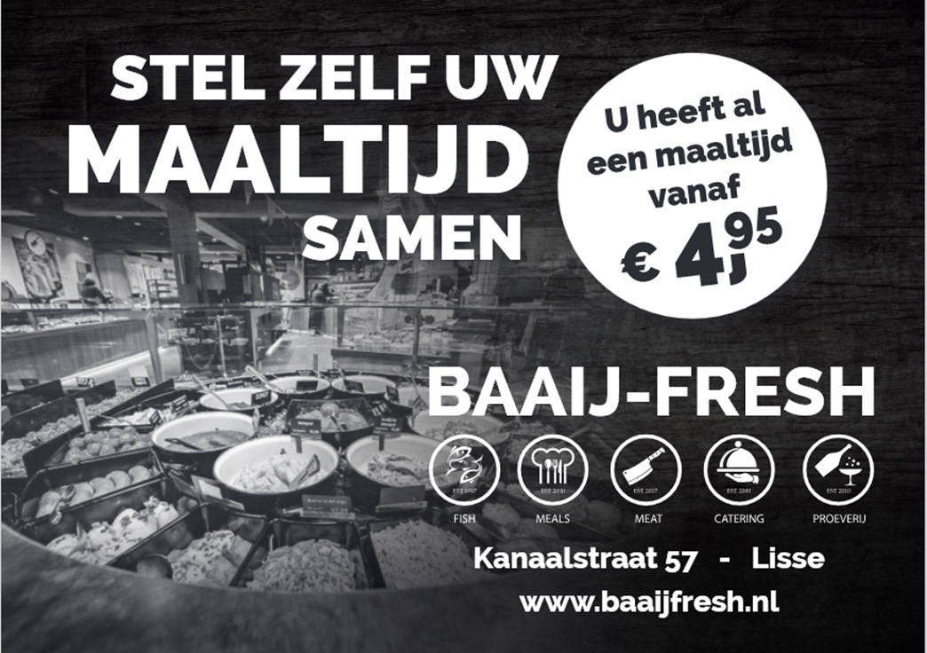



Onze volgende ledenbijeenkomst hopen we op donderdag 20 november a.s. te houden. Opnieuw in Salvatori. Twee leden van onze vereniging, Jolanda Hoekman en Adri Brusse hopen dan een quizmiddag te verzorgen. Wat is daar een tijd in gestopt! Toon juist dan ook uw belangstelling! Lees ook de uitnodiging van de secretaris. En Bewaar blz. 9 van het vorige, het OKTOBER-nummer, goed over de contributie in 2025… Dit keer is er geen uitgave van ANBO/PCOB Ouderenwijzer.

Vanwege de komende dankdag voor het gewas en arbeid nogmaals de 2 coupletten
uit Psalm 65:5 (LvK 1973) en 9 (oude ber.)
5. Gij komt het dorre land doorschrijden met water uit Uw beek en tot een rijke oogst bereiden, Uw voetstap maakt het week. Gij druipt Uw zegen in de voren, Gij roept het kiemend graan; zo wordt het brood voor ons geboren waar Gij zijt voorgegaan.

9. De velden zijn bedekt met kudden: de dalen zijn bekleed, Van halmen die van zwaarte schudden en lonen ’s landmans zweet. Zij juichen, elk op zijne wijze; Uw eer klimt uit het stof; Zij zingen, Uwen naam ten prijze, Uw goedheid en Uw lof.

Met een hartelijke groet, ook voor de zieken en hen die veel zorg nodig hebben, van Jan Albert Moolenaar.

_________________________________________________________________

Rebus:

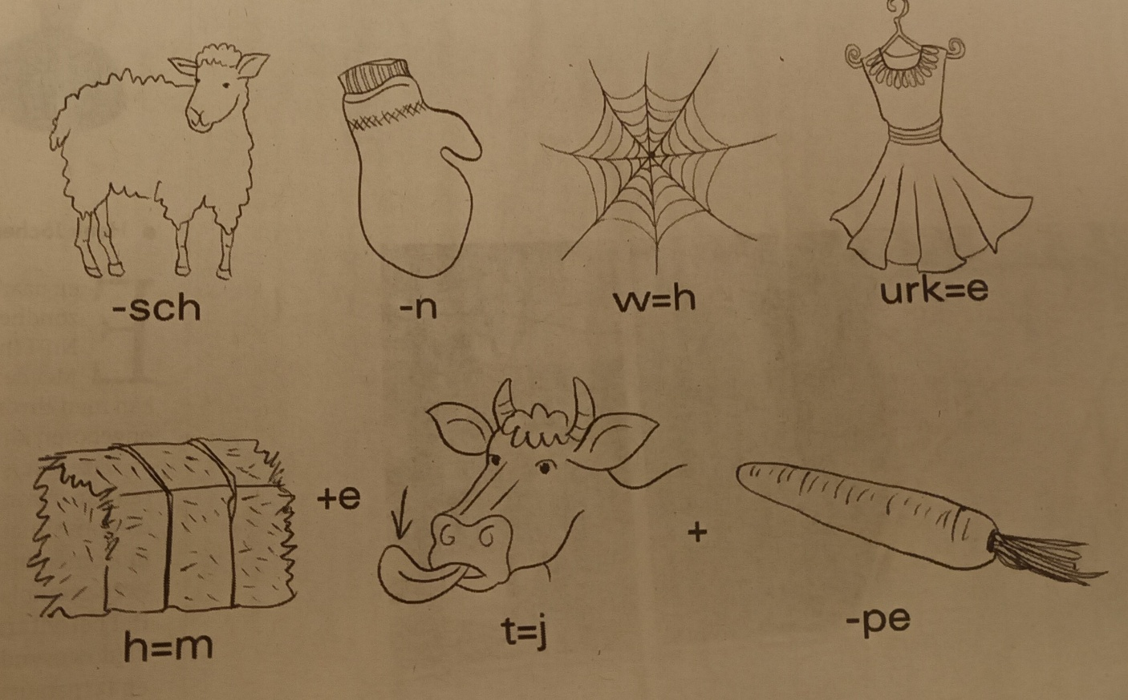




De jarigen in november

02 ,, Mevr. H.H. van der Zwan-van Hulst
07 ,, Mw. B.C. van Drongelen-Faas
08 ,, Mw. H. Grabijn-van Putten
12 ,, Ds. J. van Dijken
19 ,, Mw. J.H. Roubos-Pals
21 ,, Mw. P.W. Harte-van Oosten
22 ,, Mevr. W. M. Boot
23 ,, Dhr. J.W. Brussé
25 ,, Mevr. T. van Rijssel-Ippel
25 ,, Mevr. J. Horsman-Herrebout
29 ,, Mw. L.J. de Vreede-Vlugt
30 ,, Dhr. G.J. van Markus

Het echtpaar A. Abbink - Duiker was onlangs 50 jaar getrouwd

Wij feliciteren alle jarigen, en natuurlijk ook de huwelijks-jarigen, en
wensen u allen ook voor de toekomst alles wat nodig is en bovenal de
onmisbare zegen van de Heere God.

Overleden:
Dhr. P. Spaargaren

Dhr. W.A. Baaij

____________________________________________________________________

Uitnodiging

Wanneer? Donderdagmiddag 20 november, aanvang 15 uur

Waar? In Salvatori, Wagenstraat 33

Onderwerp: Quiz-middag, wie, wat waar?

De dames Adri Brussé en Jolanda Hoekman gaan ons vanmiddag aan de tand voelen en testen hoe het met onze kennis en geheugen is gesteld. Ze gaan dit doen aan de hand van een quiz die ze zelf hebben samengesteld. We krijgen ieder een formulier met 50 vragen die beantwoord moeten worden. U hoeft geen pen en papier mee te nemen, de dames zorgen overal voor. Na de pauze gaan we de antwoorden ook weer gezamenlijk corrigeren en dan zal er een winnaar, of winnaars uitkomen. De dames zullen ook een aantal prijsjes meenemen voor de beste oplossingen.

Allemaal weer hartelijk welkom. Het zal vast weer een gezellige middag worden.
En als u moeite heeft om Salvatori te bereiken dan kunt u weer gehaald en gebracht worden. Dan graag een telefoontje naar de secretaris: 0252 414115.

Allemaal tot ziens op 20 november
___________________________________________________


-----------------------------------------------------------------------------------

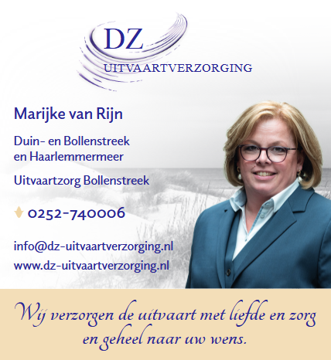
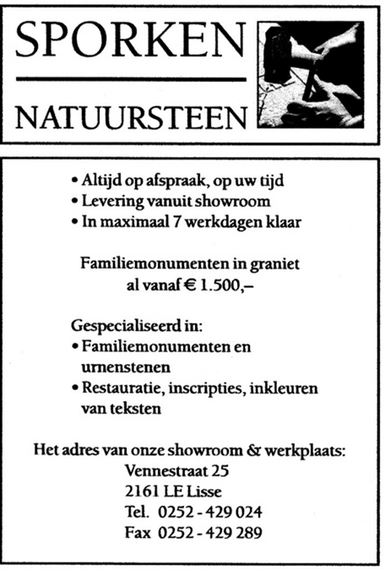

Lisse is leuk . . .

Ik hoef u natuurlijk niet uit te leggen dat Lisse leuk is. Dat weten we al lang. En als de voortekenen ons niet bedriegen wordt het in Lisse nog leuker. Als je tenminste van een levendig dorp houdt waar volop actie is. En dat is er in Lisse!
Eén van de prioriteiten voor onze nieuwe nationale regering is het bouwen van woningen. De laatste jaren kon de geplande hoeveelheid woningen niet worden gerealiseerd. Een nieuwe regering zal er wellicht meer druk op zetten om meer woningen te realiseren. Als het maar met de stikstofproblematiek en natuurvergunningen in orde komt. Weet u overigens dat van de bijna 8 miljoen woningen in ons land meer dan 3 miljoen door slechts één persoon worden bewoond. Daarnaast staan er enkele honderdduizenden woningen leeg.
In Lisse wordt volop gebouwd. Ik denk als iedere Nederlandse gemeente verhoudings-gewijs evenveel woningen zou bouwen als nu in Lisse het geval is, dan zou het landelijke woningtekort snel opgelost zijn.
Veel oude en gedateerde bouwwerken in Lisse zijn of worden gesloopt en daar komen de mooiste gebouwen voor terug. En dat zijn allemaal mooie stukjes architektenwerk. Bv. het appartementengebouw op de plaats van de Gewoonste Zaak. Een plaatje toch? Ook de nieuwbouw aan beide zijden van de Haven ziet er prachtig uit en dat kun je ook zeggen van het appartementengebouw op het terrein van v/h Volvogarage Heemskerk en het vernieuwde kantoorgebouw De Witte Zwaan aan De Haven.
Zo worden alle open plekken in ons dorp volgebouwd met de mooiste bouwwerken. En er zit nog veel meer aan te komen. Achter aan de Vuursteeglaan komt een nieuwe wijk Viersteeg, goed voor 82 woningen. Daar tegenover op het oude Rustoordterrein komt een nieuwe wijk Nieuw Trompenburg met 64 woningen. In de Frans Halsstraat wordt momenteel gebouwd aan een 38 tal nieuwe appartementen en in het oude postkantoor aan de Nassaustraat is een appartementengebouw gepland met 44 woningen. De locatie Hoogvliet wordt vernieuwd en uitgebreid met 24 appartementen, net zoals straks de vernieuwde Beukenhof met extra woningen voor ouderen.
Maar daarmee is nog lang niet alles gezegd. In Geestwater zijn de eerste activiteiten gestart om te komen tot een totaal van meer dan 450 woningen en ook het terrein van v/h Swets en Zeitlinger zou goed zijn voor zo’n 130 tot 140 woningen. Ook de kerkelijke terreinen van het PGL-kerkgenootschap, de Pauluskerk en de oude Gereformeerde kerk aan de Heereweg zijn bedoeld voor woningbouwlocaties.
En tenslotte zijn er nog de leegstaande winkels aan de Koninginneweg. Hoeveel appartementen zouden daar straks wel niet gebouwd kunnen worden. Kortom, in Lisse is nog alle ruimte en alles mogelijk om een groot aantal woningen te bouwen.
Maar, o.a. het appartementengebouw aan de Greveling, heeft geleerd hoe lang het kan duren voordat alles rond is en met alle inspraak rekening is gehouden. Soms kan een enkeling een heel bouwproject tegenhouden, zelfs met een beroep op de Raad van State. Maar ook kan soms zelfs de aanwezigheid van één of ander diertje, wat bescherming nodig zou hebben, de bouw tegenhouden.
Kortom, bouwactiviteiten alom in Lisse. En gelukkig wordt daarbij rekening gehouden met de diverse doelgroepen, zoals starters, sociale huurwoningen en ook vrije sector-woningen. En, ondanks alles, de vraag naar woningen blijft het aanbod daarvan over- stijgen, met als gevolg oplopende prijzen. Tja, dat alles moet toch wel een oorzaak hebben? Ja, wij weten het wel. Velen zoeken hier een plaatsje om te wonen.
En gelukkig wonen we hier nog in alle rust en vrede. Laten we dat maar koesteren en er voor waken dat we hier in vrijheid mogen en kunnen wonen. In ons leuke Lisse!

Marius

Gouden jaren
Door Annegreet van Bergen
Hoe ons dagelijks leven in een halve eeuw onvoorstelbaar is veranderd
(deel #28)

Al in 1903 speelde Verkade in op het verzamelinstinct van kinderen door boeken op de markt te brengen waarin de illustraties ontbraken. Die plaatjes zaten in de verpakking van beschuit, koek of chocola. Hoe meer Verkadeproducten je kocht, des te groter de kans dat je verzameling compleet raakte. Door deze slimme marketing – truc zijn de natuurboeken met teksten van Jac. P. Thijssen en heel Nederland een begrip geworden.
Eind jaren vijftig, begin jaren zestig deden kauwgomfabrikanten iets vergelijkbaars toen ze plaatjes van filmsterren en zangidolen in hun verpakking stopten. In Enschede waren vooral Conny Froboess en Rex Gildo er gewild, ongetwijfeld omdat veel kinderen die kenden van de showprogramma’s op de Duitse televisie. Ook al hadden wij thuis geen televisie en had ik Conny Froboess nog nooit “Zwei kleine Italiäner” horen zingen, toch was zij ook mijn favoriet.

- FLIPPO’S –
In de jaren zestig en zeventig was het de beurt aan fabrikanten van levensmiddelen en huishoudelijke artikelen om met spaarobjecten te komen. Eerst deden ze speldjes
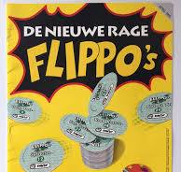
cadeau, later werden dat sleutelhangers. In de loop der jaren werden kinderen een steeds belangrijker object van marketing. De flippo’s die Smith in 1995 in zijn zakken chips verstopte, ontketenden een rage als nooit tevoren; schijfjes met verschillende stripfiguren erop. Ruilen was een populaire bezigheid van kinderen op de basisschool. Maar ook speelden ze er onderling spelletjes mee. Sommige door Smith verzonnen, andere door de kinderen zelf, waarbij het er uiteraard om ging zoveel mogelijk flippo’s van de ander te winnen.
Maartje van Osch (1967) was in 1993 de oprichtster van KidWise, het eerste kinder- marketingbureau in Nederland. Nu richt ze zich via FamilyFactor op jonge gezinnen met thuiswonende kinderen. Volgens haar was het succes van de flippo’s voor tal van bedrijven hét signaal om producten speciaal voor kinderen te ontwikkelen. Albert Heijn gaf bij zijn boodschappen telkens weer nieuwe hebbedingetjes, van wuppies, voetbal- plaatjes tot mini’s, dus konden andere supermarkten niet achterblijven.
Maar er is volgens haar sprake van een slingerbeweging van de geschiedenis. ‘Nederland begint gadget-moe te raken. Het is over de top. Te veel hebbedingetjes zijn binnen een paar weken bij het vuilnis beland. Bovendien is het plastic waarvan de meeste gadgets worden gemaakt bepaald niet duurzaam,’ aldus Van Osch.
Om de toenemende weerstand vanuit de maatschappij en van de kant van de ouders vóór te zijn, adviseert FamilyFactor alleen duurzame en vooral educatieve spaar- objecten te geven. Volgens Van Osch is de eigentijdse manier om in te spelen op de spaarbehoefte van kinderen gaming geworden: daarmee kan je punten verzamelen en op die manier een extra leven verdienen.

- M-BRIGADIERS –

Kinderen die eind jaren negentig zijn geboren en hun hele leven internet kennen, worden digital natives genoemd. Kinderen die met televisie opgroeiden heetten kijkbuiskinderen. Ook daarvoor waren kinderen al een aparte categorie, maar toen
hadden marketeers daar nog geen speciale naam voor.

Net als honderdduizenden andere kinderen werd ik begin jaren zestig lid van de M-brigade. De melkboer bracht logboeken mee en daarin tekende je een glas voor iedere beker melk die je dronk. Drie bekers op een dag moest je drinken. Als je logboek vol was, stuurde je het op en kreeg je in ruil daarvoor een oranje-blauw embleem van de M-brigade. Mijn moeder naaide dat op mijn jekkertje en zo was het voor iedereen zichtbaar dat ik bij de club hoorde: ik was M-brigadier! Ook met M-bekers en M-speldjes werden wij M-brigadiers beloond voor de melk die we dagelijks dronken.
We waren een bijzonder slag kinderen. Dat begreep ik uit het boek dat ik bij een opstelwedstrijd won en dat Dat zijn pas M-brigadiers heette. Het was een bundel verhalen over kranige jongens en meisjes die hun heldenmoed dankten aan de drie glazen melk die ze per dag dronken. Eén verhaal ging over IJsbrand, die op het nippertje een op hol geslagen paard tot stilstand wist te brengen. Zonder hem zou het paard een kinderwagen omver hebben gesleurd. Dat de kinderwagen leeg was, maakte niet uit, er had ook een baby in kunnen liggen, en die baby had professor kunnen worden had een medicijn tegen een gevaarlijke ziekte kunnen uitvinden. Kortom, eigenlijk had IJsbrand de hele mensheid gered.
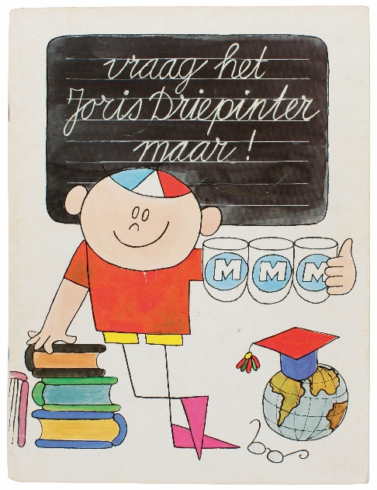
Terwijl ik de zoveelste beker in mijn logboek tekende, vroeg ik mijn moeder waarom ze de M-brigadiers zoveel cadeautjes gaven. ‘Doen ze dat omdat melk goed voor ons is of willen ze melk verkopen?’ Mijn moeder dacht dat het van allebei een beetje was.
In feite was de M-brigade de allereerste succesvolle marketingcampagne speciaal gericht op kinderen. Dit kunstje zou het Nederlands Zuivelbureau later nog eens herhalen met onder meer Joris Driepinter en Melk de Witte Motor. Nu vallen dit soort campagnes niet meer zo op, want tegenwoordig zijn kinderen als consument net zo belangrijk als volwassenen.

wordt vervolgd





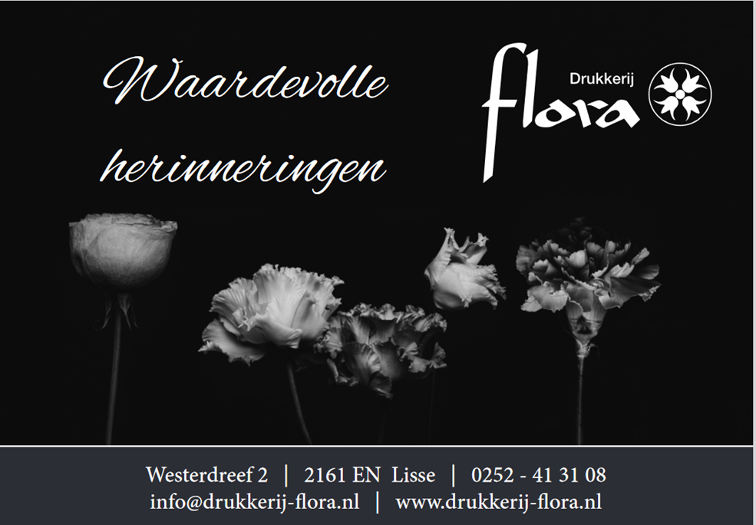

Garriet Jan en Annegien; De witte haan

Zo’n week of twee geleden was ik op een bazaar die voor een goed doel gehouden werd. Het was er bar gezellig, ik kon er aan van alles meedoen: sjoelen, schieten ballen gooien enz. Aan verschillende dingen deed ik mee. Er stond een hok met een grote witte leghorn-haan. Voor twee kwartjes kon je raden hoe zwaar die haan was. Maar ja, wat weegt zo’n ding? Naast me stond een man naar de haan te kijken. ‘Die weegt tussen de drie en vier pond’, zei ie. Dat heb ik goed in mijn oren geknoopt en toen ben ik naar de mevrouw gestapt die bij de haan zat en ik zei: ‘Schrijf maar op: Garriet Jan, drie pond en drie en een half ons’. Toen ben ik naar huis gegaan.
‘Nou’, zei Annegien, ‘heb je nog wat gewonnen?’
‘Nee’, zei ik, ‘maar ik heb op een haan geraden’.
Om tien uur gingen we naar bed en om elf uur werd er gebeld.
‘Wat is er nu weer aan de hand’, zei Annegien, ‘ga eens kijken Garriet Jan’.
Ik mopperde, dat valt niet mee zo midden in de nacht het bed uit. Ik trok even een broek aan en slofte naar de deur. Daar stonden twee jongens en ze zeiden: ‘Hier is de haan van de bazaar’. Wel, lieve tijd, ik wist niet wat ik hoorde.
‘Annegien’, juichte ik, ‘ik heb een haan gewonnen’.
Annegien zat gelijk rechtop. ‘Tjonge, Garriet Jan, dat heb je netjes gedaan’.
‘Het is een compleet wonder Annegien, wie had dat durven denken. Ik zet hem gauw bij de kippen en dan zullen we hem eens goed aan het voer zetten. Hij kan dan mooi wat aandikken en met de kerst eten we hem op. Lekker, een gebraden haan’.
Annegien was het roerend met me eens.
Ik bracht de haan in het kippenhok en toen schoof ik gauw weer bij Annegien in bed.
De volgende dag gingen Annegien en ik de aanwinst bekijken. Het was een prachtige haan. Fier liep ie tussen de kippen. Die keken wel een beetje vreemd naar die rare snoeshaan die ze achter het kippengaas erbij gekregen hadden.
Maar na twee dagen had ik het wel in de gaten. Het was de grootste opvreter die er op twee poten rondloopt. Als ik zaad in het hok strooide was de haan er het eerste bij en als ik ’s avonds een pan met aardappels en oud brood in het hok zette stond de haan al gauw met zin kop in de pan. Het was een opvreter eerste klas.
En het gekke was dat de haan zo’n schik had van Annegien en Annegien zo’n schik van die haan. In de winter laat ik de kippen wel een in de tuin maar als Annegien dan naar buiten komt dan liep de haan steeds achter haar rokken aan. Annegien voerde hem kaaskorstjes en het loeder was niet van haar af te slaan.
‘Garriet Jan, wat is het toch een schat van een haan, wat een lief beest’, zei ze.
Maar dat was ik niet met haar eens want als ik het pluimvee ’s avonds weer naar binnen wilde jagen dan vloog die haan mij zowat aan. Maar als Annegien het deed dan kuierde de haan zo mak als een lam het hok naar binnen.
Zo lang we kippen hebben gehad heeft Annegien er nooit naar om gekeken, maar sinds deze haan in de tuin tippelt, staat Annegien voor het raam naar de haan te kijken. ‘Kijk hem nu eens fier stappen. Hij wordt hoe langer hoe mooier’.
Zoals Annegien naar die haan keek, heeft ze haar leven lang nooit naar mij gekeken.
Maar die haan die vrat mij de oren van de kop.
En toen kwamen de kerstdagen in ’t zicht.
‘Zie zo Annegien’, zei ik, ‘nu moeten wij zo langzamerhand eens aan de kerstmaaltijd denken, met de haan als hoofdpersoon. Jonge Annegien, hij is zo vet als bagger. Die kunnen wij zo van de botten afzuigen. Hij heeft mij ponden voer gekost maar als ik straks zo’n vette achterpoot in mijn handen heb, dan kan ik lachen. Wat zullen we smullen’.

Annegien zei niets. Ik ging even kolen halen en toen ik terug kwam zat Annegien bij de kachel en dikke tranen liepen haar over de wangen.
‘Wat zit je te huilen’, zei ik.
‘O Garriet Jan’, kermde Annegien, ‘die haan van ons. Ik heb er helemaal geen schik meer van. Ik heb altijd zo’n plezier van dat beest gehad en nu moeten wij hem opeten’.
‘Dat zal tijd worden ook,’ antwoordde ik, ‘wij gaan failliet aan het kippenvoer dat we moeten kopen. Hij vreet alleen meer als de andere zes kippen tezamen. En denk je eens in Annegien, zo’n gebraden haan met de kerst. We zijn er altijd zo gek op’.
‘Ja Garriet Jan, ’t is misschien wel kinderachtig maar ik kan er niets aan doen. Ik kan dat lieve dier niet braden en ik kan straks met de kerstdagen geen vezeltje door de keel krijgen als ik er aan denk dat het onze mooie haan is. Een lievere haan moet er nog geboren worden’.
‘Mens, ’zei ik, ‘stel je niet aan. Een haan is er voor om opgegeten te worden. Ik zal er geen traan om laten. En het is nogal een lekker dier. Toen ik vanmiddag de etenspan uit het hok haalde pikte hij me van venijnigheid in de vingers’.
‘Je kunt doen wat je wilt Garriet Jan, maar ik zet geen mond aan die haan. Dan eet je hem maar alleen op’.
Tjonge, dat was wel een verleidelijk aanbod, een haan voor mij alleen. Maar dat was toch niet de bedoeling. Ik een haan zitten te eten en Annegien er bij laten te zitten kijken met een behuild gezicht. Dat zou de hele maaltijd bederven.
Wat moest ik doen? Als vrouwen een keer zoiets in het hoofd hebben is er toch geen praten tegen. Wat maakt het nou voor verschil of die haan van de bazaar opeten of een haan van een ander. Het is en blijft een haan.
‘Goed Annegien, ik verkoop de haan en ik zal zien dat ik een andere haan kan krijgen’.
‘Gelukkig Garriet Jan, dat is me een pak van ’t hart. Koop alsjeblieft een andere haan en ik zal hem braden zoals er nog nooit een haan gebraden is’.
Maar ik zat er intussen wel mee. Ik moest die witte haan zien kwijt te raken en een andere kopen.
Het geluk was met mij. Het slot van de voordeur was kapot en de smid kwam om hem te repareren. Ik stond erbij te kijken.
‘Kom’, zei ik tegen de smid, ‘ik moet opschieten. Ik moet nog een haan verkopen’.
‘Zo’, zei de smid, ‘heb je een haan te koop? Is ’t een beste?’
‘Een beste?’ zei ik, ‘man het is één bonk vet. Hij waggelt op de poten van weelde’.
‘Nou Garriet Jan, dan wil ik hem wel kopen. Het lijkt mij wel aardig om de vrouw ook eens verrassen’.
Toen het slot klaar was gingen we naar het kippenhok en de smid keek met welgevallen naar de haan. Het was ook wel wat bijzonders. Wij maakten een akkoord en even later vertrok de zwarte smid met de witte haan onder zijn arm.
‘Eet hem met smaak’, zei ik tot de smid.
De volgende dag stapte ik naar de poelier. Die had van alles te koop, maar een haan zag ik niet.
‘Hoe is het poelier, kun je me niet aan een haan helpen? Daar hebben wij onze zinnen op gezet, voor de kerstdagen’.
‘Jonge Garriet Jan’, zei hij, ‘daar bof je bij. Ik heb achter nog een beste haan lopen. Die had ik feitelijk voor mezelf bestemd want zo’n haan bestaat op de hele wereld niet. Maar jij bent ook niet iedereen. Je kunt hem wel krijgen’.
‘Is het dus een hele beste?’

‘Dat kan ik je op een briefje geven. Ik heb in mijn leven al heel wat hanen gezien maar dit is het neusje van de zalm. Zo mals als boter. Ik zal hem morgen schoongemaakt bij je huis bezorgen’.
Dat was dus in orde. Ik kwam thuis en vertelde Annegien dat ik prachtig geslaagd was.
Annegien vond het mooi. ‘’t Is mij een pak van het hart. Nu weet ik tenminste dat ik met smaak zal eten met de kerstdagen. Want van onze witte haan zal ik geen kruimeltje door de keel kunnen krijgen’.
De volgende dag kwam de schoongemaakte haan. Het was inderdaad een prachtstuk. Annegien zette hem op ’t vuur en al gauw verspreidde zich een heerlijke geur door het huis. Het water liep ons uit de mond en ik keek al eens in de pan. Maar daar moest Annegien niets van hebben.
‘Garriet Jan, blijf er af met je klavieren. Morgen kun je je hart ophalen’.
‘Annegien, wat ziet hij er kostelijk uit. ’t Is een juweel, minstens zo goed als onze witte haan’.
‘Toe Garrit Jan, praat me niet over onze witte haan want hij is nog steeds niet uit mijn gedachten’.
Annegien had er een extra kluitje boter aan gewaagd en toen de haan klaar was lag hij bruin gebraden in de pan.
En toen braken de kerstdagen aan. Annegien dekte de tafel en droeg toen de schotel met de haan naar binnen. O, wat zag hij er lekker uit. Ik pakte een mes en begon de haan te delen. Eerst het witte vlees van de borst. Dat was al gauw verdwenen. We aten er appelmoes bij. Toen namen we ieder een poot. We konden het vlees zo van de botten zuigen. Wat hebben we gesmuld van de haan.
‘Smaakt hij nu anders als onze eigen witte haan Annegien?’ vroeg ik.
‘Ach vent’, meende de vrouw, ‘dat proef je toch zo’.
Het was een waar feestmaal geweest. Zelfs Peter de kat spinde tevreden.
‘Eigenaardig’, zei ik de vrouw, ‘dat je nu proeven kon dat het een vreemde haan was’.
‘Ach’, meende Annegien, ‘dat moet je aanvoelen. Dat is vrouwenwerk’.
Na de maaltijd gingen we een eindje kuieren en toen kamen we de smid tegen.
‘Nou smid’, vroeg ik, ‘heeft de haan gesmaakt?’
‘Dat weet ik niet Garriet Jan, want ik heb hem weer verkocht. Ik kwam met de haan thuis en toen hoorde ik dat wij een dikke haas gekregen hadden van de buurman’.
‘Och, dat lieve dier’, zei Annegien, ‘wat is ie nog aan het zwerven geraakt’.
Wij kuierden verder en even later kwamen we langs de poelier. Hij kwam net de deur uit. ‘Nou Garrit Jan, heeft de haan gesmaakt of heb ik teveel gezegd?’
‘Hij was prima’, zei ik, ‘wij hebben in tijden niet zo lekker gegeten toch Annegien?’.
‘Garriet Jan heeft gelijk’, stemde Annegien toe. ‘Je hebt ons wat goeds bezorgd’.
‘Ja’, zei de poelier, ‘het was ook wel toevallig dat ik die haan nog had. Ik snap niet dat er mensen zijn die zo’n prima haan verkopen. De smid lust zeker geen vette haan’.
En toen draaide de wereld voor onze ogen.
‘Wat zeg je daar’, kreet Annegien, ‘heb je de haan van de smid gekocht? Een witte?’
‘Juist’, zei de poelier, ‘’t was een witte leghorn-haan. Maar wat doe je raar?’
‘Ach ach, nu heb ik hem toch nog opgegeten, dat lieve dier’, jankte Annegien.
‘Ik had het wel gedacht’, zei Annegien, ‘ik proefde het wel, zo’n raar smaakje’.
‘Ach wat’, zei ik, ‘stel je toch niet aan. Je hebt er niets van gemerkt, het vet liep je langs de kin en je proefde toch dat het een andere haan was? Wees blij, je kunt er nu nog een halve dag van genieten voordat hij verteerd is’.
‘Met jou praat ik niet meer’, snauwde Annegien, ‘kom we gaan naar huis’.
En zo eindigde het avontuur met de witte haan . . .


-----------------------------------------------------------------------------------



----------------------------------------------------------------------------------



Wonder der natuur; Pinguïns: bijzondere vogels
Pinguïns zijn geliefde dieren over de hele wereld. Ze waggelen op hun korte pootjes, hebben een net pak van zwart en wit, en leven vaak in koude gebieden. Maar pinguïns zijn niet alleen grappig om te zien. Ze zijn ook sterke overlevers en zorgen goed voor elkaar.
Pinguïns zijn vogels, maar ze vliegen niet. Hun vleugels lijken op flippers. Daarmee zwemmen ze snel en handig door het water. Sommige pinguïns halen wel 30 kilometer per uur. Zo kunnen ze goed vissen vangen en vluchten voor gevaar.
Veel mensen denken dat pinguïns alleen in sneeuw en ijs leven. Dat klopt niet helemaal. De keizerspinguïn leeft inderdaad op de koude Zuidpool. Maar andere soorten wonen in warmere gebieden, zoals Zuid-Afrika, Australië en Zuid-Amerika. De Galápagospinguïn leeft zelfs vlak bij de evenaar.
Ze leven in grote groepen, ook wel kolonies genoemd. Soms wonen er duizenden dieren bij elkaar. Ze helpen elkaar om warm te blijven. In de kou staan ze dicht tegen elkaar aan en wisselen van plek, zodat iedereen even in het ‘warme’ midden kan staan.
Pinguïns blijven vaak trouw aan hun partner. Samen zorgen ze goed voor hun kuiken. Bij sommige soorten broedt het mannetje het ei uit. Hij houdt het warm op zijn poten, onder een huidplooi. In die tijd eet hij niets. Het vrouwtje gaat dan
voedsel zoeken in zee. Als het jong uit het ei komt, voeren beide ouders het totdat het sterk genoeg is om zelf te zwemmen en eten te zoeken.
Ze eten vooral vis, krill (kleine garnaaltjes) en inktvis. Ze duiken diep om hun voedsel te vangen. Maar onder water moeten ze goed opletten. Dieren zoals zeeleeuwen en orka’s jagen op pinguïns.
Pinguïns hebben het tegenwoordig moeilijker. Door klimaatverandering smelt het ijs op de Zuidpool en verdwijnt een deel van hun leefgebied. Ook vervuiling en overbevissing zorgen voor minder voedsel. Gelukkig zijn er organisaties die zich inzetten om pinguïns en hun leefomgeving te beschermen.
Pinguins staan ook bekend vanwege hun unieke communicatie. Ze gebruiken een reeks geluiden en gebaren om met elkaar te communiceren. Elke soort pinguin heeft zijn eigen unieke roep, waardoor ze elkaar kunnen herkennen.
Pinguïns zijn bijzondere vogels. Ze leven samen, zorgen voor elkaar en zijn goed aangepast aan hun omgeving. Of ze nu waggelen over het ijs of sierlijk zwemmen door het water — pinguïns blijven een wonder om te zien.



De Poolse Roots van Jozef Rudz
Door Liesbeth Brouwer (08)

Het Nieuwsblad laat verhalen horen van Lissers met een niet Nederlandse achtergrond. Het verhaal van de Lisser Jozef Rudz mag daar niet aan ontbreken. In Nederland zijn we wel gewend aan personen van buitenlandse afkomst. In een rapportage uit 2016 bleek dat van iedere 14 Lissers er 1 in het buitenland was geboren. Een deel van hen is buitenlander en de grootste groep vormen mensen met een Poolse achtergrond. De meesten van hen kwamen hier met het idee om geld te verdienen en dan terug te gaan naar hun geboorteland, als arbeidsmigrant.

Blijkbaar beviel het werk, van beide kanten, prima. Met de bus ging hij naar zijn werk, fietsen heeft hij nooit geleerd. Zijn werk was wel zijn houvast. Het gebeurde een keer dat het zo glad was dat de bus zelfs niet reed. Maar wie was er als eerste van zijn ploeg op het werk: vader Rudz. Komen lopen vanuit Lisse, zo hoorde het gewoon! Hij heeft er tot zijn pensionering, 27 jaar later, gewerkt. Die pensionering was niet goed voor hem, hij viel echt in een zwart gat. Gelukkig kon hij wel erg genieten van de kleinkinderen die hij zou krijgen.

Getrouwd
Er waren dus nogal wat Poolse ontheemden in deze regio opgenomen. Hoewel, in Haarlems Dagblad van maart ’48 werd opgemerkt “dat er in Haarlem 30 mannen en vrouwen waren opgenomen, een mager aantal”. Maar met de regio er bij geteld zijn het er toch heel wat. Er waren ook Poolse priesters in de regio. Die zorgden voor het geestelijk welzijn. Eén van hen, kanunnik Kowalski, droeg in de Mariastichting een Heilige Mis op. Ook Rudz uit Lisse woonde de mis bij. En zo is het gekomen, vader en moeder Rudz ontmoeten elkaar daar en besluiten al snel samen verder te gaan. Door al die oorlogsellende zijn er al veel jaren voorbij gegaan. Ze worden in 1949 in de Agathakerk getrouwd door Kapelaan J. Keet. Mevrouw Rudz werkt nog tot 1950 in de Mariastichting en ze werkt ook nog in de huishouding in Heemstede. Maar wanneer zoon Jozef in 1950 wordt geboren wordt ze huisvrouw.

Huis
Er was een gigantische woningnood in die tijd. In veel woningen had men verplicht inwoning en ook panden, die eigenlijk slooprijk waren, werden bewoond.

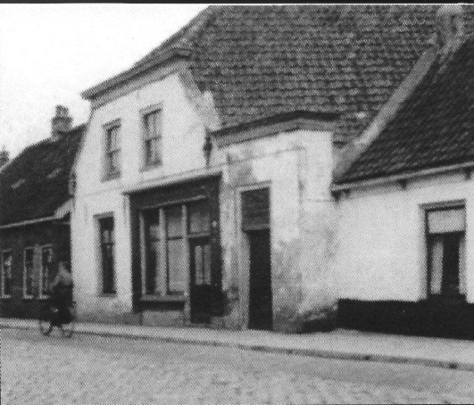
Familie Rudz gaat wonen in “De Blauwe Druif”, Bij Heereweg 131. Dat was eerder een café geweest, maar op dat moment woonden er in het pand wel 5 gezinnen. (in 1950 kocht de gemeente het pand en voor 1954 was het gesloopt). De familie Rudz huurde van Johannes Nicolaas van der Splinter, de vroegere uitbater en woonde beneden. Er stonden steunpalen in de kamer omdat de zaak anders wel eens in kon storten. Op een gegeven moment kraakte het zo vervaarlijk dat mevrouw Rudz niet meer durfde te gaan slapen. De De Blauwe druif Heereweg maatschappelijk werkster van Sikkens kwam polshoogte nemen en constateerde dat wonen niet verantwoord was. Ze toog naar burgemeester De Graaf. Die vond het nog niet zo schrikbarend. Bovendien waren er geen huizen. Maar de maatschappelijk werkster was vasthoudend en De Graaf moest bakzeil halen. In de Irenestraat kwamen woningen beschikbaar. Deze waren al toegezegd aan woningzoekenden. Maar vanwege de urgentie moest de familie Rudz een woning toegewezen worden. Het werd nr. 51. Er was weinig begrip voor de tragische achtergrond van de familie Rudz. Van oorlogstrauma’s had nog niemand gehoord en psychologische hulp bestond nog niet. Gewoon doorgaan en werken, dat was de norm. Dat er later een Duitse buurvrouw in de Irenestraat kwam wonen maakte heel wat los bij moeder Rudz. De haat tegen de Duitsers zat heel diep.

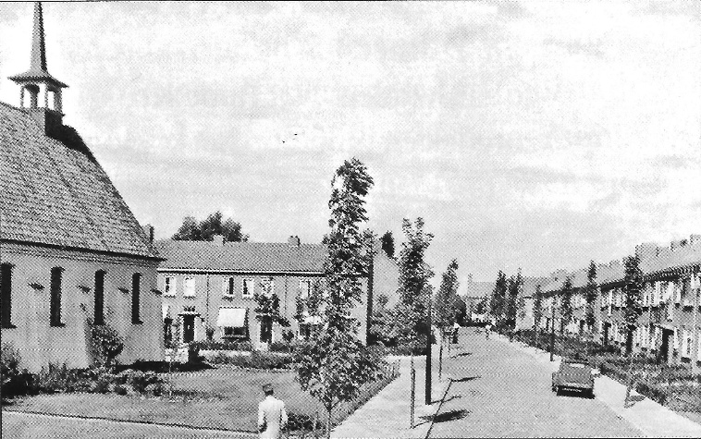
Een Pools gezin in Lisse
In het gezin Rudz werd thuis Pools gesproken. Vader Rudz leerde Nederlands vooral van zijn collega’s bij Sikkens. Hij kon het goed verstaan, maar spreken was een probleem. Moeder Rudz leerde ook in de dagelijkse omgang met buren, in winkels en zo. Zij sprak een eigen Nederlands, doorspekt met veel Duitse woorden. Daardoor werd ze wel eens, heel pijnlijk natuurlijk, uitgescholden voor Irenestraat hoek Prinsessestraat ca. 1965
mof. Inburgeringscursussen? Dat bestond nog niet, je moest jezelf zien te redden. Er was wel ambtelijke hulp van de gemeente. De naam van de heer Willemsen, van de afdeling bevolking, valt een paar keer. Hij heeft veel gedaan voor nieuwkomers bij de gemeente. De Rudzen waren stateloos, het Polen waar ze ooit bij hoorden bestond niet meer en het Nederlandse staatsburgerschap konden ze nog niet krijgen. Er waren door de Nederlandse regering wel toezeggingen gedaan. Maar dat was nog een heel gedoe en er waren nogal wat voorwaarden waar aan voldaan moest worden. Gelukkig was daar meneer Willemsen die als het moest afreisde naar Den Haag om
zaken rond te krijgen.
(wordt vervolgd)
Overgenomen met toestemming uit het Nieuwsblad van Vereniging Oud Lisse.

Isabella II De ongelukkige
1830 - 1904
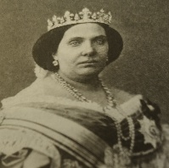

Niet iedereen stond te juichen toen de driejarige Isabella in1833 de troon van Spanje beklom. Sterker nog, er brak een burgeroorlog uit. Haar vader Ferdinand VII had vlak voor zijn overlijden de zogenoemde Salische wet buiten werking gesteld. Die voorzag erin dat alleen mannen aanspraak konden maken op de troon. Door dit besluit van de koning greep zijn boer Carlos naast de kroon. Die kwam nu met de steun van conser-vatieve edelen in opstand tegen zijn nichtje en haar moeder, die als regentes optrad.
De burgeroorlog duurde zes jaar en eindigde met een overwinning voor de liberale edelen die Isabella steunden. De problemen voor de piepjonge vorstin waren hiermee niet voorbij. Er brak meteen ruzie uit onder haar aanhangers. Moeder werd als regentes aan de kant geschoven door een succesvolle generaal, die op zijn beurt werd gewipt door een coup door twee andere generaals. De Cortes, het Spaanse parlement, besloot nu maar Isabella (13) meerderjarig te verklaren, zodat ze – in naam – zelf aan het roer kwam te staan.
De politici die haar begeleidden centraliseerden de macht: de monarchie en de Cortes kregen meer voor het zeggen, de regio’s van Spanje minder. Goed nieuws voor koningin Isabella, maar zij had inmiddels andere dingen aan haar hoofd. De politiek drong haar in 1846 een huwelijk op met haar neef Frans van Assisi.
Isabella moest niks hebben van deze man van wie ze zei dat ‘hij meer kant droeg dan ikzelf op onze huwelijksdag’. Er gingen al snel geruchten dat Frans homoseksueel was. Toen de koningin een jaar na haar huwelijk haar oog liet vallen op een knappe militair en wilde scheiden, was het crisis. Ingrijpen van haar moeder – je blijft bij je man! – bracht rust in het paleis.
Voor de vorm dan, want toen Isabella in 1851 beviel van haar eerste dochter ging meteen het gerucht dat het kind niet van Frans was. Datzelfde zou gezegd worden over alle twaalf kinderen die ze baarde. (De koningin hield er haar hele leven dan ook een lange reeks minnaars op na.) Alsof dit allemaal nog niet opwindend genoeg was overleefde ze in 1852 een moordaanslag door een priester.
In 1854 brak er na een coup een volksopstand uit, die wederom leidde tot een machts-wisseling in Madrid. Het decennium hierna leek wat stabieler, maar er was groeiende onvrede over corruptie aan het hof en het gebrek aan inspraak voor politici die niet bij de regerende partijen hoorden. In 1866 kwam die woede tot ontploffing met wederom een militaire opstand.
Die leidde dit keer niet alleen tot de vervanging van de politieke elite, maar ook tot het afzetten van de koningin. Het was in deze tijd dat Isabella haar bijnaam verdiende: ‘la de los tristes destinos’ (Zij van het trieste lot/de ongelukkige). Dit was een verwijzing naar Richard III van Shakespeare, waarin koningin Elisabeth te horen krijgt: ‘Farewell, York’s wife, and queen of sad mischance’.
Isabella’s geluk was inderdaad op. Ze bracht de rest van haar leven door in ballingschap in Frankrijk, vreemd genoeg samen met haar echtgenoot. Haar zoon Alfons werd in 1874 koning van Spanje, na de afschaffing an de republiek die na Isabella’s verdrijving was uitgeroepen.

Mooi Nederland?

Ja, Nederland is mooi. Heel veel zaken worden hier prima geregeld en met duidelijke afspraken hoe hier mee om te gaan. Veel van die zaken staan opgetekend in de grondwet en die is op democratische wijze tot stand gekomen. Democratisch betekent dat een ieder hier zijn zegje hierover heeft kunnen doen, vóór- en tegenstanders, maar dat uiteindelijk de meerderheid bepaalt.
Zo luidt bv. artikel 1 van onze grondwet: Iedereen wordt gelijk behandeld; discriminatie vanwege godsdienst, levensovertuiging, politieke gezindheid . . . is verboden. En art. 23 spreekt bijvoorbeeld van vrijheid van Onderwijs.
Het gaat in dit stukje juist over de genoemde twee grondrechten. Art. 23 was geen noodgedwongen compromis maar een bewuste principiële keuze. De Links-Liberale politiek vindt het grondrecht gelijke behandeling belangrijker dan het recht van onderwijsvrijheid. Die vrijheid van onderwijs is juist de waarde van onze democratische rechtsstaat. Om te koesteren en vast te houden!
Bovenstaande heb ik eerst maar even genoemd n.a.v. een uitzending van Radio Nieuwsuur waarin beweerd werd dat Reformatorische en Islamitische scholen lessen uitdragen die botsen met democratische waarden. Dat is nogal wat!
De Nederlandse Burgerschapswet (2021) zou scholen verplichten om kennis en respect voor deze gelijkheidsbehandeling te bevorderen. Maar hoe scholen dit burgerschapsonderwijs vormgeven is aan de scholen zelf. Dat is vrijheid van onderwijs! En dat is niet ondanks de democratie, maar juist dankzij de democratie!
De Nieuwsuur-uitzending beweerde dat scholen die hun godsdienstige waarden uitdragen zouden botsen met democratische waarden en dat dit tot dubbele boodschappen leidt die kinderen zouden verwarren. Maar ouders kiezen toch zelf een school die aansluit bij hun waarden en het zou pas verwarrend zijn wanneer kinderen op school iets anders zouden leren dan thuis.
De uitzending leek uit te spreken dat iedereen die moderne meerderheidsgedachte maar moet omarmen. Maar groepen mensen kunnen toch fundamenteel verschillen en kiezen toch daarom het onderwijs voor hun kinderen? Kinderen zijn toch niet van de overheid of van de samenleving? De huidige dominante seculiere cultuur - via overheid, media, onderwijs en popcultuur - heeft een enorme invloed op onze jeugd. Kinderen worden al te veel beïnvloed door boodschappen over wat normaal, modern en verlicht zou zijn! Juist daarom is het zo belangrijk dat er Christelijke scholen bestaan. Zij zorgen ervoor dat niet één levensbeschouwing het monopolie krijgt bij de vorming van de jonge generatie.
Zelfs onze Christelijke Geloofsbelijdenis werd tijdens de uitzending gecensureerd o.a. waar het daarin gaat over het weren van valse godsdiensten. Dat zou een intolerant uitgangspunt zijn. Tja, alleen al het benoemen dat de Islam een valse godsdienst is, dat zou niet kunnen! Dat zou strijdig zijn met gelijkheid en verdraagzaamheid. De hele uitzending leek vooral te gaan over de bescherming van progressief-liberale waarden ten opzichte van conservatieve waarden.
Het dwingen van minderheden om mee te gaan met een meerderheid is toch geen democratie? Een democratie die die naam waardig wil zijn beschermt juist mensen met een minderheidsstandpunt en toont respect voor mensen die hechten aan andere waarden. Maar helaas, er lijkt nu maar één soort correcte waarden te zijn en iedereen die daar niet aan voldoet zou ondemocratisch zijn. Democratisch burgerschap is juist de uitdaging om te leven in een samenleving waar mensen fundamenteel van mening verschillen. En dat moet toch mogelijk zijn in ons mooie Nederland?

Oplossing vorige puzzels:

Kruiswoordraadsel:
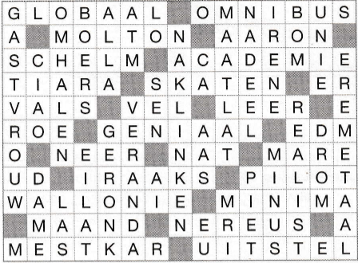

Rebus: Gezelligheid kent geen tijd

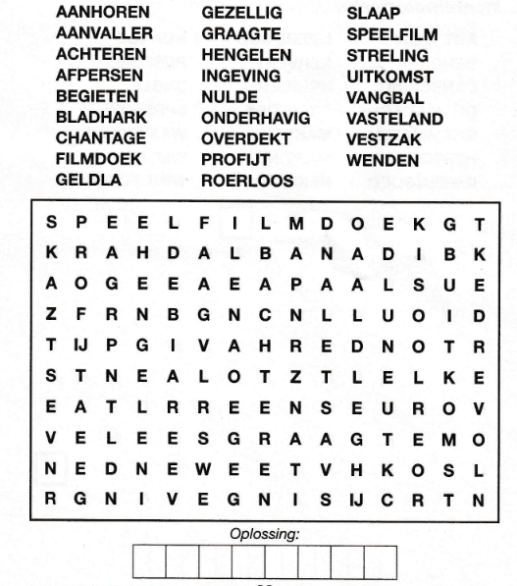

Dankdag

Heer’, had U niet Uw regen uitgegoten
en had U niet Uw zonlicht laten schijnen,
niets zou er uit de aarde zijn ontsproten,
zaad was gedoemd geweest om te verkwijnen.

Maar nee, U hebt dat alles weer gegeven:
het zaad, de grond, de zon, de wind, de regen.
Om Christus’ wil geeft U ons weer te leven,
wij hebben nog genadetijd gekregen.

Laat ons, o God, nu niet zijn als de negen
waarop U tevergeefs hebt moeten wachten,
die, hoewel ze weer goede tijden kregen,
de gave der erkent’lijkheid verachten.

Schenk ons, o God, bij al Uw zegeningen
ook de bereidheid ons aan U te geven,
neem weg uit ons wat in ons kan verdringen
de dankbaarheid die naar U toe doet leven.

Jo van Veen – Nusmeijer





